Pressemitteilung 18OE18
Aktuell Mai 2018
Oemeta und Mazak in Deutschland geben ihre Technologiepartnerschaft für den Bereich Kühlschmierstoffe und Werkzeugmaschinen bekannt.
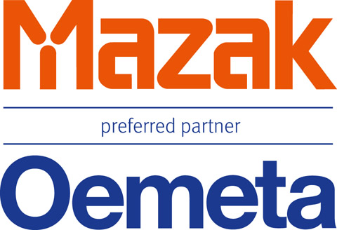
Oemeta und Mazak sind „Preferred Partner“ für Kühlschmierstoff und Maschinen
Kontakt und Informationen:
Oemeta
Chemische Werke GmbH
Malte Krone
Ossenpadd 54
D-25436 Uetersen
Tel. +49 4122 924-0
krone[at]oemeta.com
www. oemeta.com
Oemeta und Mazak in Deutschland geben ihre Technologiepartnerschaft für den Bereich Kühlschmierstoffe und Maschinen bekannt. Unter dem gemeinsamen Logo „Preferred Partner“ leistet Oemeta anwendungstechnische Unterstützung in den vier Mazak Technologiezentren in Göppingen, Düsseldorf, München und Leipzig sowie bei Messeauftritten. Mazak setzt dafür moderne Kühlschmierstoffe von Oemeta ein. Durch die eng betreute Steuerung und Überwachung der eingesetzten Produkte seitens Oemeta können Zerspanungsprozesse für Mazak Kunden bereits vor Auslieferung der Maschinen hinsichtlich Kühlung und Schmierung optimiert werden. Die daraus gewonnenen Erfahrungswerte können beide Partner außerdem gut für zukünftige Technologie- und Verfahrensentwicklung nutzen. Ziel ist ein optimales Zusammenspiel von Maschine, Werkzeug und Kühlschmiertechnologie. Zudem können Kunden bei Problemen oder besonderen Anforderungen an den Kühlschmierstoff umfassend unterstützt und beraten werden. Mögliche Themen sind die Filtration und Wiederaufbereitung des Kühlschmierstoffes sowie die Optimierung von Zeitspanvolumen oder die Erreichung von stabilen Prozessen und langen Standzeiten der Flüssigkeiten. Beide Firmen planen hierzu einen engen Informationsaustausch innerhalb ihrer Mitarbeiter auf technischer und vertrieblicher Ebene.
156 Wörter, 1.313 Zeichen
Bei Abdruck bitte zwei Belegexemplare an SUXES
Text und Bilder auch unter www.pressearbeit.org

((Firmeninfo Oemeta Chemische Werke GmbH))

Qualität aus Tradition - Vorsprung durch Innovation
Oemeta ist ein inhabergeführtes Familienunternehmen in der vierten Generation. Seit über 100 Jahren werden Industrieschmierstoffe für die Bearbeitung von Metall, Glas und Keramik entwickelt und weltweit geliefert. Die Fokussierung auf wassermischbare Kühlschmierstoffe sowie ein breites Anwendungs-Know-how haben die Norddeutschen zum Technologieführer in diesem Spezialgebiet gemacht. Hohe Qualität und Zuverlässigkeit zeichnen die Produkte aus, die meist durch große Marktnähe und enge Kundenkontakte entstehen. Von Oemeta entwickelte Produkte haben sich immer wieder als Standard der Industrie durchgesetzt. Erfindungen wie der Zweikomponentenkühlschmierstoff oder das Multifunktionsöl verbessern die Prozesse bei namhaften Herstellern der Automobil- und metallbearbeitenden Industrie nachhaltig und reduzieren Kosten. Durch sieben ausländische Tochterunternehmen und über 30 Vertriebspartner ist Oemeta mit seiner Produkt- und Dienstleistungsphilosophie in den wichtigsten Industrienationen präsent.
Seit über 100 Jahren entwickelt, produziert und liefert Oemeta hochwertige Schmierstoffe für die Bearbeitung von Metall, Glas und Keramik. Die „Coolant Company“ ist auf wassermischbare Kühlschmierstoffe spezialisiert. Den ganz speziellen Anforderungen der Kunden wird mit fundiertem Know-how, kühlem Kopf und jahrzehntelanger Erfahrung begegnet. In enger partnerschaftlicher Zusammenarbeit werden intelligente, individuelle und wirtschaftliche Lösungen entwickelt. So entstehen: moderne, innovative und technologisch ausgereifte Hochleistungsprodukte.

((Firmeninfo Mazak))
Mazak ist weltweit führend in der Herstellung modernster technischer Lösungen auf den Gebieten Multi-Funktions-Technologie, 5-Achsen-Technologie, Fräsen, Drehen, CNC-Steuerung und Automatisierungstechnik. Die Unternehmensphilosophie von Mazak stützt sich auf drei Hauptpfeiler: "Hohe Qualität", "Fortschritt" und "Internationalität". Diese Werte liegen der Entwicklung der "Fertigung nach globalen Standards" zugrunde, die Mazak dadurch erzielt, dass die Mazak Werkzeugmaschinen den Anforderungen der Kunden in vollem Umfang gerecht werden. Mazak ist bekannt dafür, Produkte zu entwickeln, mit denen sich bahnbrechende Verbesserungen in der Produktivität erzielen lassen. In weltweit mehr als 80 Technologiezentren gewährleistet Mazak seinen Kunden eine schnelle Unterstützung und bietet perfekte Komplettlösungen an.

Bilderverzeichnis Oemeta, Oemeta-Mazak
Mit 2 Klicks zu Text und Bild unter www.pressearbeit.org.
Bild Nr. 18-01 OE_PP-Mazak-Oemeta.jpg.
Oemeta und Mazak in Deutschland schließen eine Technologiepartnerschaft für den Bereich Kühlschmierstoffe und Maschinen.

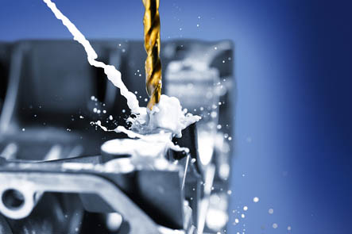
Bild Nr. 18-02 OE_Classic-coolant.jpg.
Durch eine eng betreute Steuerung und Überwachung der eingesetzten Produkte seitens Oemeta können Zerspanungsprozesse für Mazak Kunden bereits vor Auslieferung der Maschinen hinsichtlich Kühlung und Schmierung optimiert werden.

